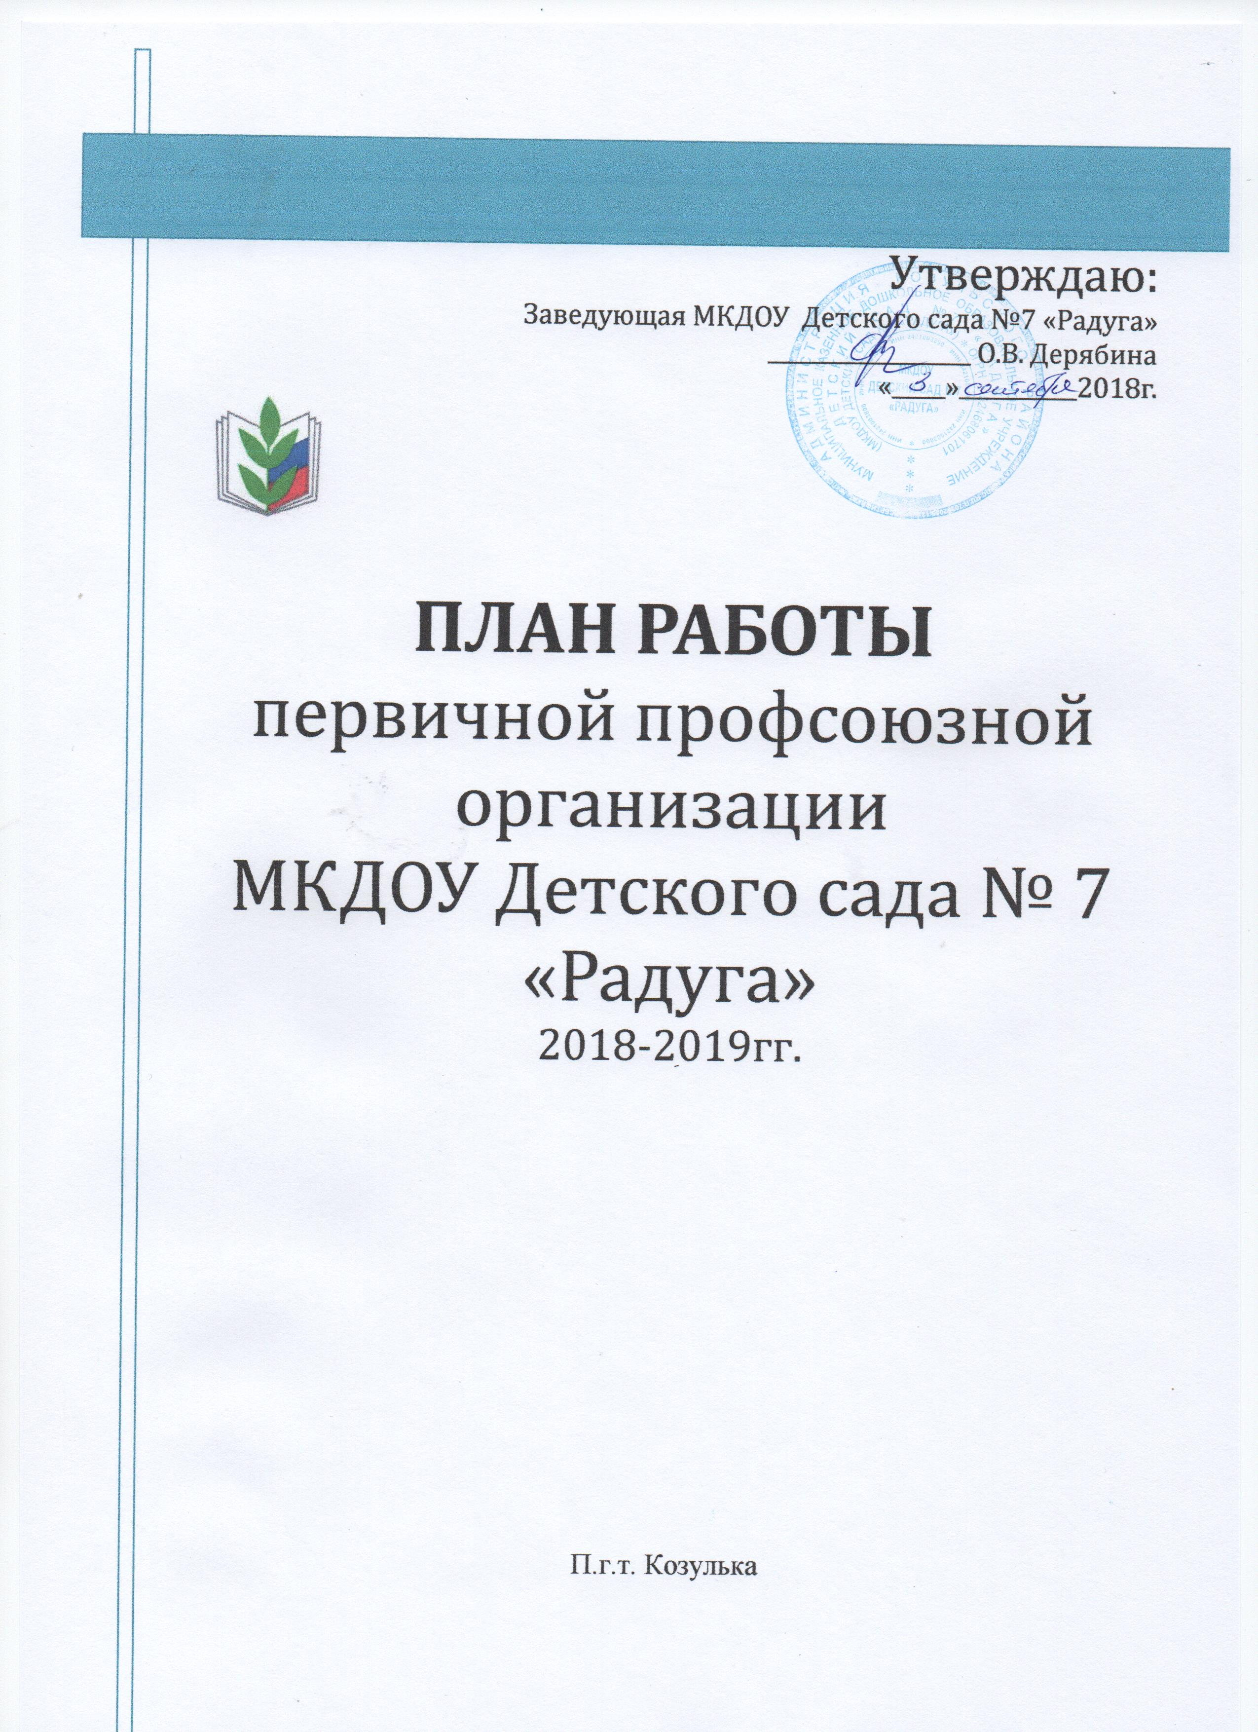
Профсоюз работников народного образования и науки
Российской Федерации
Утверждаю:
Заведующая МКДОУ Детского сада №7 «Радуга»
___________________ О.В. Дерябина
«_____»___________2018г.

ПЛАН РАБОТЫ
первичной профсоюзной
организации
МКДОУ Детского сада № 7
«Радуга»
2018-2019гг.

П.г.т. Козулька

№  п/п | Содержание работы | Сроки проведения | Ответственные
 | Сентябрь
1. | Составить перечень юбилейных, праздничных и знаменательных дат для членов Профсоюза. | 03.09.18г. | Председатель профсоюзной организации  Актив профкома
2. | Подготовить торжественное собрание, посвящённое Дню дошкольного работника. Отметить юбиляров, награждённых грамотами. | 14.09.18г. | Председатель профсоюзной организации и актив
3. | Оформить профсоюзный уголок. | 18.09.18г. | Актив профсоюзной организации
4. | Провести профсоюзное собрание: Выбор председателя и актива профкома ДОУ. | 21.09.18г. | Председатель профсоюзной организации
5. | Провести учёт членов Профсоюза. | 24.09.18г. | Заведующая и председатель профсоюзной организации
 | Октябрь
1. | Подготовить и провести День пожилого человека. | 01.10.11г. | Председатель профсоюзной организации  Актив профкома
2. | Проверить инструкции по охране труда и технике безопасности, наличие подписей работающих. | 10.10.18г. | Заведующая и председатель профсоюзной организации
3. | Провести заседание профкома «О результатах проверки ведения личных дел и трудовых книжек работающих». | 24.10.18г. | Заведующая и председатель профсоюзной организации
 | Ноябрь
1. | Проверить соблюдение администрацией трудового законодательства и норм охраны труда (тарификация, режим рабочего времени, график отпусков, инструкции по охране труда). | 05.11.18г. | Заведующая и председатель профсоюзной организации
2. | Своевременность и условия прохождения медицинских осмотров. | 20.11.18г. | Председатель профсоюзной организации
 | Декабрь
1. | Смена материала в профсоюзном уголке. | 03.12.18г. | Актив профсоюзной организации
2. | Подготовка новогоднего праздника для работников ДОУ. | 10.12.18г. | Председатель профсоюзной организации  Актив профкома
3. | Согласовать график отпусков на новый календарный год. | 21.12.18г. | Заведующая и председатель профсоюзной организации
 | Январь
1. | Оформить заявку о планируемом количестве детей сотрудников, подлежащих отдыху и оздоровлению на 2019 год. | 17.01.19г. | Председатель профсоюзной организации
2. | Провести профсоюзное собрание по выбору и утверждению председателя и актива профкома ДОУ. | 28.01.19г. | Заведующая
 | Февраль
1. | Провести анализ работы с заявлениями и обращениями членов профсоюза | 07.02.19г. | Председатель профсоюзной организации
2. | Подготовить и провести торжественное собрание, посвящённое Дню защитника Отечества. | 19.02.19г. | Председатель профсоюзной организации
3. | Начать подготовку к мероприятиям, посвящённым Международному женскому Дню 8 Марта. | 28.02.19г. | Председатель профсоюзной организации и актив
 | Март
1. | Провести заседание профсоюзного комитета «о рациональном использовании рабочего времени, соблюдении режима отдыха». | 05.03.19г. | Председатель профсоюзной организации
2. | Празднование мероприятия Международный женский день 8 Марта. | 07.03.19г. | Председатель профсоюзной организации
3. | Контроль за ведением трудовых книжек. | 20.03.19г. | Председатель профсоюзной организации
 | Апрель
1. | Провести профсоюзное собрание «Организации работы по охране труда и технической безопасности». | 26.04.19г. | Председатель профсоюзной организации и актив
2. | Принять участие в организации и проведении субботника. | 27.04.19г. | Председатель профсоюзной организации
 | Май
1. | Принять участие в первомайских мероприятиях. | 06.05.19г. | Председатель профсоюзной организации
2. | Организовать поздравление с праздником 9 Мая. | 08.05.19г. | Председатель профсоюзной организации
3. | Уточнить график отпусков | 16.05.19г. | Председатель профсоюзной организации
4. | Разработать мероприятия по выполнению решений профсоюзных собраний, комитетов, предложений и замечаний членов Профсоюза | 22.05.19г. | Председатель профсоюзной организации
5. | Продолжить ознакомление работников с нормативными документами по правовым вопросам. | 29.05.19г. | Председатель профсоюзной организации
 | Июнь-Август
1. | Планирование профсоюзных собраний на следующий учебный год. | 12.06.19г. | Председатель профсоюзной организации
2. | Проверить состояние охраны труда и техники безопасности в ДОУ. | 17.07.19г. | Председатель профсоюзной организации
3. | Осуществлять контроль за своевременной выплатой отпускных работникам образовательного учреждения. | 25.07.19г. | Председатель профсоюзной организации
4. | Организовать поздравление с Днем знаний.  На контроле:  - Организация и прохождение периодических медицинских осмотров. | 15.08.19г. | Председатель профсоюзной организации актив профкома

